指導案 グループワークによる発散技法・収束技法を様々な分野に応用してみよう
■基礎データ
大目標 | ＊＊＊PART4 評価を意識して発表を作る＊＊＊
ステップ・タイトル | ステップ10 >>> グループワークによる発散技法・収束技法を様々な分野に応用してみよう（第13〜15回）
ねらい（学習目標） | ①グループワークには分野によって様々な方法があるが、基本的には発散技法・収束技法の組み合わせで応用できることを知る  ②リスク評価・リスク管理の方法を知る  ③様々な方法を組み合わせることで問題解決をすることのおもしろさと難しさを知る
使用する技術 | リスク評価・リスク管理手法（ワークシート）  これまでの技術を駆使する、もちろん新たな技術を導入してもよい
受講者に与えるテーマ（例） | 私たちを襲うリスクを考えよう  ※テーマを「自由」とする場合にも、一定の制限をつける
進行 | ①導入・グループ分け・説明→②グループワーク→③全体発表・審査（各班発表5分）→④審査結果発表→⑤まとめ
グループ内の役割分担 | グループ内で役職を決める。メンバーは必ず何かの役職を担当するようにして、それぞれの役割で作業を進めるファシリテーター（1名）、サブファシリテーター（1名）、タイムキーパー（1名・人数が少ない時はサブファシリテーターが兼任）、デザイナー・エディター（数名）、プレゼンター（全員）
用意する物品 | キッチンタイマー（全体時間管理）、A4コピー用紙（各人2枚程度）、身の周りのリスクを計算してみよう！ ワークシート（人数分）、リスク管理を体験してみるシート（1人3枚×人数分）、リスク評価・リスク管理をしてみよう！（A4・2枚、人数分）、ブレインストーミング説明資料（各班に数部程度）、他班評価シート（個人採点用）（人数分）、他班評価シート（班集計用）（班数分）、講義実施者・集計シート（1枚）（他班評価シートと講義実施者・集計シートは、8班を想定したもの）模造紙（各班4枚程度、一般的な大きさのもの）、水性ペン（黒、人数分（各人の筆記用具でもよい））、フセン（黄色（意見を書くカード）・ピンク（ピンクは分類時に使うタイトルカード）、黄色は各人30枚程度、ピンクは各班で30枚程度、大きさは縦横7.5cmのものでも、縦7.5cm ×横5cmのものでもよい））、水性マジックセット（1班1セット、8色程度が入ったもの）、セロハンテープ（1班1個、カッターに入ったものだと切りやすい）
備考1 | 様々な手法を実践的に学ぶだけでなく、審査結果発表後に、審査に値する成果物を作り上げることの難しさ、今回の結果がすべてではなく「本番」に向けての良い練習であること、他班の良い例を次回取り入れることの必要性について念押しする  ※「他人からの審査」「相対評価による比較」に慣れていない受講生もいる
備考2 | 「収束技法」を中心に学習したい場合には、テーマを変えながら複数回のブレインストーミングや、様々な収束技法（STEP04の参考文献参照）を毎回実践してもよい。

■学習の流れ
構成 | 学習活動の内容 | 指導上の留意点
1.導入  （10分） | ⑴導入（10分） | それではみなさん、挨拶しましょう。おはようございます／こんにちは。  ※受講者にも発声させる
 | 前回のふりかえり  （実施した場合） | 前回は「欠点－改善点（課題－対策）列挙法」という欠点・課題を挙げていくことで、具体的な改善点・対策を生み出していくという手法を学びました。
 | 今回の要約 | 今回は、様々な発散技法・収束技法を、色々な分野で実際に試してみる「応用編」です。今回は「リスク」について学んでいきたいと思います。私たちの身の周りには様々なリスク・危機が存在しています。それらのリスク・危機について、どのように現状把握をして、対策をとっていけばよいのかについて、みなさんに考えてもらおうと思います。
 | 3回連続の授業  （大学のような3コマ（90 × 3）にわたって実施する場合） | 今回は、3週連続の授業です。1回目に説明を聞いた上で作業を行い、2回目には残った作業をして、3回目は発表をメインにします。1班につき、発表は5分、これまでで最も長い発表時間です。発表も、メンバー全員で工夫しながら行ってもらいます。  そして、作成した成果物や発表に対して、みなさんに審査をしてもらいます。3週間、頑張って作業してください。
 | グループ分け | それではグループ分けをしましょう。グループに分かれる時には、荷物を持って移動してください。  ※グループの分け方は「STEP01 学習の流れ ①導入 グループ分け」参照  ※今回は、グループ内で役職を決めて、それぞれの役割で作業を進める
 | アイスブレイク | グループに分かれましたか。まずはアイスブレイクをしましょう。A4 の紙を使って自己紹介をしてください。A4 の紙と黒の細い水性ペンを人数分持っていってください。  ※A4の紙を使った自己紹介については、「STEP01 学習の流れ ④展開3」参照  ※アイスブレイクの説明が必要な場合は、「STEP01 学習の流れ ⑤まとめ」参照  （10分程度のアイスブレイク後）おつかれさまでした。まだ終わっていないグループも、時間の関係でとりあえず終了してください。みなさん拍手をお願いします。
2.展開1  （30分） | ⑵リスクについて説明をし、リスク評価のワークシートを行う  （30 分） | 今日は「リスク」について学んでいきます。「リスク評価・リスク管理をしてみよう！」というプリントをこれから配布します。  ※授業の初めに配布してもよい
 | リスクとは、リスク評価とは  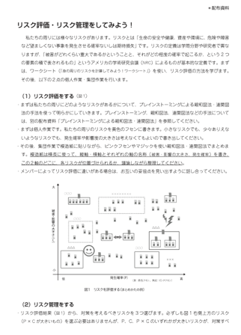 | まずはプリントを見てください。  リスクという言葉があります。一般用語としても普段からよく使われますが、リスクとは「生命の安全や健康、資産や環境に、危険や障害など望ましくない事象を発生させる確率ないしは期待損失」のことです。  リスクの定義は学問分野や研究者によって異なりますが、「被害がどれくらい重大であるかということと、それがどの程度の確率で起こるか、という2つの要素の積で表されるもの」というアメリカの学術研究会議（NRC）による定義がよく使われます。つまり「リスク（Risk）」を「ある事象が発生する確率（Probability）」と「その事象によって発生する被害・影響の大きさ（Consequence）との掛け算によって表す考え方、「R（リスク）＝ P（発生確率）× C（被害・影響の大きさ）」です。  これが最も基本的なリスク評価・リスク定量化の方法です。
 | 個人ワーク：リスク評価を行う  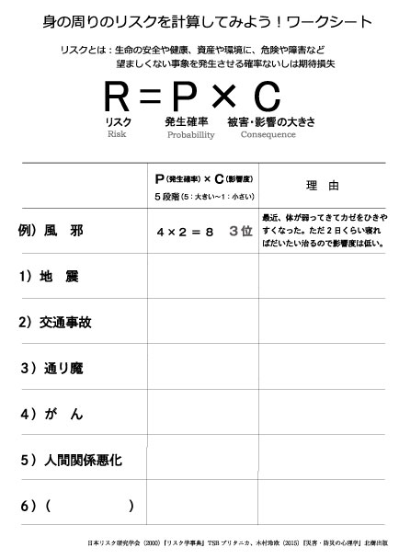 | それでは実際に、みなさんの身の周りのリスクを計算してもらい、リスクの概念を理解してもらいたいと思います。「身の周りのリスクを計算してみよう！ワークシート」を出してください。  発生確率と影響度をそれぞれ5段階で表して、自分にとってのリスクを計算します。ワークシートの例では、「自分が風邪をひく」ことの発生確率は4ぐらいあって、自分にとって結構大きい。その時の被害・影響は、無事ではないけれども、しばらく安静にすれば治るから２くらいだ。したがって、4 × 2 ＝ 8でリスクの大きさは8になります。そして算出するに至った理由を右側に書きます。  それでは今から時間を10分とりますので、1から5までのそれぞれのリスクについて計算をして理由を考えてみてください。正しい答えがあるわけではないので、みなさんが考えた内容を書いてもらえれば問題ありません。  またワークシートの6番が空欄になっていますが、ここには自分でリスクを1つ考えて、そのリスクを計算してください。これまでの例だと、恋人にフラれたり、離婚したり、安い居酒屋で食中毒になったり、ツイッターが炎上したり、電車内でチカンに間違えられたり、隕石が落ちてきたり、60m超の巨人に襲われたり（『進撃の巨人』）と……私たちの周りには、様々なリスクが存在しますので、何か1つ考えてください。そして、1～6までの掛け算の結果の大きい順に、順位をつけてください。  ※進捗に応じて時間調整をする
 | 個人ワークの発表 | （10分後くらいに、だいたい終了したことを確認してから）  おつかれさまでした、みなさん拍手をお願いします。途中の人も、時間の都合もあるので、ここでいったん打ち切らせてください。  それでは発表に移ります。今日は班の中で発表してもらいます。まずはどなたからでもよいので、班の中で1人立ち上がってください。今から1分間時間をとりますので、班のメンバーに対して、それぞれの掛け算の結果と順位、理由を簡単に紹介して、共有をしてください。それでは始めてください。  ※キッチンタイマーを押して時間管理をする  （発表終了）  ありがとうございました。みなさん拍手をお願いします。それでは時計回りで次の人、立ってください。先ほどと同様に1分間で発表をお願いします。それでは始めてください。  ※キッチンタイマーを押して時間管理をする  ※最後のプレゼンターまで発表する  みなさん、もう一度、拍手をお願いします。  簡単な掛け算に思えるかもしれませんが、この手法は企業や組織が危機管理計画、事業継続計画を作る時にも使われています。  実際にリスクを挙げて、それぞれのリスクについて、発生確率と自分たちの企業・組織への被害・影響を想定して掛け算をする。その中で、数値が大きかったトップ3のリスクや、特徴的なリスクを抽出して計画を立てたりします。
3.展開2  （20分） | ③リスク評価・リスク管理についての作業工程を説明する  （20分） | リスク評価の方法について学んだあとは、いよいよ発表に向けての作業の説明をしたいと思います。「リスク評価・リスク管理をしてみよう！」のプリントを読んでみましょう。冒頭は、先ほどの復習ですので省略します。
 | 個人ワーク・グループワーク1の説明  リスク評価をする  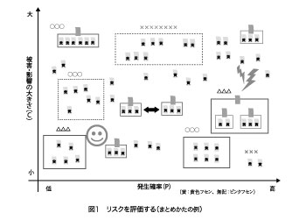 | プリントの（1）を見てください。まずはリスク評価です。私たちの周りにどのようなリスクがあるかについて、ブレインストーミングによる親和図法・連関図法の手法を使って明らかにしていきます。ブレインストーミング、親和図法、連関図法などの手法については、別の配布資料「ブレインストーミングによる親和図法・連関図法」を参照してください。  まずは個人ワークです。私たちの周りのリスクについて黄色のフセンに書きます。小さなリスクでも、少々ありえないようなリスクでも、発生確率や影響度の大きさは考えなくてもよいので書き出してください。  その後、グループワークで模造紙に貼りながら、ピンクフセンやマジックを使い親和図法・連関図法でまとめていきます。  その時、模造紙は横長に使って、縦軸・横軸とそれぞれの軸の名称（被害・影響の大きさ、発生確率）を書いてください。そして、この2軸のどこに、リスクが位置づけられるか、グループで議論をしながら整理してください（図1）。  なお、メンバーによってリスク評価に違いがある場合は、お互いの妥協点を見い出すように話しあってください。
 | グループワーク2の説明  リスク評価をする | リスク評価の結果（図1）をもとに、特徴的なリスクを3つ選びます。必ずしも図1右側上方のリスク（P × C が大きいもの）を選ぶ必要はありませんが、PもしくはCもしくはP × Cのいずれかが大きいリスクが、対策を考えるべきリスクとして適切だと思われます。取り上げるリスクは、黄色フセンレベル、ピンクフセンレベルのどちらのレベルでもかまいません。
 | リスク管理を体験してみるシート  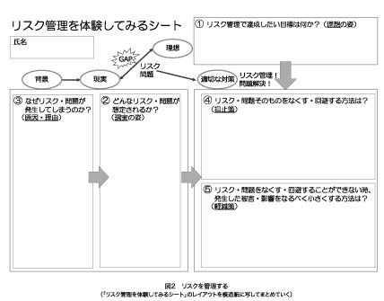 | 「リスク管理を体験してみるシート」（図2）を参考に、選んだ3つのリスクのリスク管理を、リスク1つにつき1枚ずつ新しい模造紙にまとめます。つまり3つのリスクがあるので、模造紙も3枚必要になります。  その時、模造紙は横長に使って、「リスク管理を体験してみるシート」の①～⑤の名称と四角を書いてください。模造紙をまとめる際は、マジックで直に書いてもかまいません。もちろんブレインストーミングによる親和図法・連関図法を使っても、別の手法を使ってもかまいません。  リスク管理の観点から、「現実と理想の差が離れていればいるほど、リスクは大きくなり、適切な対策が必要である」と考えられます。リスク管理をするためには、リスクに対して、5つの問いに番号順で答えることで適切な対策が考えられるといわれています。①～⑤について、なるべくたくさん挙げてみてください。
 | リスク管理の5つの問い | ①リスク管理で達成したい目標は何か？（理想の姿）  →例：地震・津波から命を守る  ②どんなリスク・問題が想定されるか？（現実の姿）  →例：家が倒壊する、津波に襲われる  ③なぜリスク・問題が発生してしまうのか？  （原因・理由）  →例：家が古い、被害想定で津波が来る  ④リスク・問題そのものをなくす・回避する方法は？  （抑止策）  →例：家を建て直す、引っ越しする  ⑤リスク・問題をなくす・回避することができない時、発生した被害・影響をなるべく小さくする方法は？  （軽減策）  →例：耐震補強をする、日頃から津波避難訓練等で避難を習慣化する  以上が、リスク評価・リスク管理の作業工程です。なかなかボリュームもあって大変かと思いますが、まずは図1をきっちりと作った後、リスクを3つ選んで「リスク管理を体験してみるシート」を3枚完成させてください。合計４枚になりますが、最後に5分間で発表してもらいたいと思います。よろしくお願いします。
4.展開3  （10分） | ④メンバーの役職を決めて、道具を準備する  （10分） | 説明は以上です。役職が決まった後に、ファシリテーターを中心として、作業手順と内容を改めて確認してください。それでも不明な場合には、私に質問してください。
 | メンバーの役職を決めて役割分担する | メンバーの役職を決めて役割分担します。これから3分ほど時間をとりますので役割を決めてください。  メンバーは必ず何かの役職についてください。
 | 各役職の説明 | 今回は「ファシリテーター」1名、「サブファシリテーター」1名、「タイムキーパー」1名、残りの人は「デザイナー・エディター」です。今回は班のメンバー全員で発表するので、全員が「プレゼンター」です。  ※各役職の詳しい内容・役職決定の際の注意事項は「STEP07 学習の流れ ③展開2」参照
 | 道具の準備をする | 役職が決まったところで、次に道具を自分の班に持っていってください。  まずは模造紙（模造紙大の巨大ポストイットを使う場合には、それを貼るスチレンボードも）を1枚持っていってください。今回は4枚程度使いますが、必要となったら改めて取りに来てください。そして意見を書くための黄色いフセンを1人30枚程度なので3束（300枚）、また意見をまとめる時のタイトルに使うピンクのフセンを数十枚なので1束（100枚）、模造紙の内容をきれいにまとめるための水性の8色マジックセットを1つ、フセンをとめるためのセロテープを1つ、それとメモに使うA4の紙を人数分、班に持っていってください。なおアイスブレイクで使った黒の水性ペンはそのまま引き続き使ってください。あと「リスク管理を体験してみるシート」を1人3枚ずつ、班の人数分持っていってください。議論の過程でのメモや下書きに使ってください。あと「他班評価シート（個人採点用）」を人数分、「他班評価シート（班集計用）」を1部、持っていってください。  今回は、発表の後、全員が他班の発表を審査して、班の中で集計して審査結果を取りまとめてもらいます。  ※各班道具を取り終えたことを確認する
 | 発表と審査 | さあ、ここまでよろしいでしょうか。最後は発表です。発表時間は○時○分から、各班、発表5分でお願いします（これまでは3分だったので、2分増えて最長時間です）。そして発表は、メンバー全員で役割分担をしながら発表してください。発表もただしゃべるだけでなく、模造紙を何枚か追加して工夫したり、劇形式にしたりと、内容も考えてみてください。  そして今回も審査があります。各班の発表後、発表した班以外の全員が「他班評価シート（個人採点用）」を使って審査をします。詳しくは発表時に紹介しますが、このシートを見てもらうと「内容の新規性・独自性」と「内容の充実性・網羅性」の2つの評価項目（STEP06で学んだ評価尺度）があります。ですので、この2つの評価項目で高い評価を得られるように意識しながら、成果物作成や発表準備に取り組んでください。
5.展開4  （130分） | ⑸作業を開始する  （130分）  作業開始 | よろしいでしょうか。わからないところがあったら、私が各班をまわりますので、その時に聞いてください。今日の作業終了時間は○時○分です。それでは始めてください。  ※キッチンタイマーなどで時間を計る（終了時に音が出るものなどがよい）  ※時間管理は班にまかせる。必要に応じて、作業終了までに数回だけ「作業終了まで残り○分です」というかたちで周知する  ※発表は１班から順番に行ってもよいが、ランダムにしたい場合には、作業中に各班のファシリテーターにトランプを引かせるなどして発表順番を決めてもよい  ※授業などで2 回以上にわたって実施する場合のインストラクションは「STEP07 学習の流れ ⑥展開5」参照
6.展開5  （60分） | ⑹全体発表（60分） | おつかれさまでした、みなさん拍手をお願いします。それでは発表に移ります。1班から順番に発表してもらいます。  ※各班のファシリテーターにトランプを引かせるなどして発表順番を決めた時は、トランプの1番から発表させる
 | 発表の方法・注意事項 | 前に出て発表してもらいます。その班の人全員が、作成した模造紙を持って前に出てきてください。キッチンタイマーを5分間にセットしますので、スタートボタンを押して発表を始めてください。
 | 審査の方法・注意事項  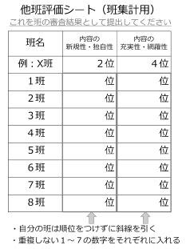 | 今回は審査を行います。みなさん「他班評価シート（個人採点用）」を見てください。成果物と発表の内容について、みなさんに審査をしてもらいます。審査方法は、各班の発表が終わった後に、「内容の新規性・独自性」「内容の充実性・網羅性」についてそれぞれ100点満点で採点をしてください。自分の班は採点しないでください。  そして全班の発表が終了した後、班の中で全員の採点結果を合計して、「内容の新規性・独自性」「内容の充実性・網羅性」について、自分の班を除いて、それぞれ1位～7位まで順位をつけてください。なお、集計された採点結果が同じだった場合でも、班内で話し合って順位が重ならないようにしてください。そして順位は「評価シート（班集計用）」にまとめて、これを班の審査結果として私に提出してください。私は、これを集計します。  ※ 8班を想定した時の説明。自分の班が採点できないので8−1＝7 班分の順位（1位～7位）となる
 | 発表 | まずは1班です。メンバー全員、模造紙を持って、前に出てきてください。キッチンタイマーのスタートボタンを押して、始めてください。  （発表終了）  ありがとうございました。みなさん拍手をお願いします。みなさんは１班の成果物や発表の内容に対して、採点をしてください。  次は2班です。メンバー全員、模造紙を持って、前に出てきてください。キッチンタイマーのスタートボタンを押して、始めてください。  ※最後のプレゼンターまで発表する
 | 審査 | すべての班の発表が終了しました。  これから各班でメンバーの採点結果を合計してください。そして「内容の新規性・独自性」「内容の充実性・網羅性」について、自分の班を除いて、それぞれ1位～7位まで順位をつけてください。なお、合計した得点が同じだった場合でも、班内で話し合って順位が重ならないようにしてください。そして順位は「評価シート（班集計用）」にまとめて、これを班の審査結果として私に提出してください。  ※8班を想定した時の説明。自分の班が採点できないので8–1＝7班分の順位（1位～7位）となる
 | 集計方法（授業・研修実施者）  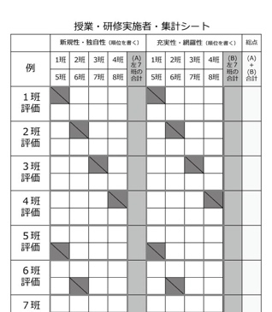 | ※各班から「他班評価シート（班集計用）」が提出されたら、「授業・研修実施者・集計シート」の該当箇所に順位を記載する  ※シートについて「1班評価」の右の四角には、他班からの1班の評価の順位点を書く。同様にしてシートをうめた後、「左7班の合計」欄に7 班分の順位点の合計を書く。最後に「総点」欄に順位点の合計を書く  ※シートの使い方が難しい場合には、シートを使わず独自に集計してもよい
 | 審査結果発表 | みなさん、おまたせしました。集計が終わりました。ただいまから順位を発表したいと思います。  まず「内容の新規性・独自性」について発表します。第3位は○班です。みなさん、拍手をお願いします。  ※第3 位から発表する。全班の順位を発表してもよい  ※内訳などについて、下記のように紹介してもよい  「○班は、他班からおおむね高評価をもらっていて、1 位をつけていた班も○班ありました」  ※同様に「内容の充実性・網羅性」「2つをあわせた総合順位」を発表する  以上で審査結果の発表を終わります。みなさん、もう一度、拍手をよろしくお願いいたします。
7.まとめ  （10分） | ⑺まとめ（10分） | 今回は「リスク」と「リスク評価・リスク管理」について学び、成果物・発表内容についてみなさんに審査してもらいました。  ※数人から感想を尋ねてもよい  個人や組織において、リスク評価・リスク管理は、被害や影響を出さない、たとえ被害や影響が出てしまっても最小限に抑える重要な対策です。ところが、非日常のリスクはなかなかイメージしにくく、自分のこととして考える「わがこと意識」をもちにくいのが現状です。そこで平時からリスクを理解し、リスクを評価し、リスク対策を考えるグループワークをみなさんにやってもらいました。みなさんも、今回の経験を生かしながら、事前に様々なリスク評価・リスク管理をしてみてください。  みなさんおつかれさまでした。グループワークで全員の力をあわせることの楽しさや難しさを知ってもらえたかと思います。
 | （長期間にわたる授業・研修の最後の場合） | 「三人寄れば文殊の知恵」（愚かな者、平凡な者も三人集まって相談すれば知恵を司る文殊菩薩のようなよい知恵がでるものだ（広辞苑第六版を一部改変））というように、グループワークは多くの成果をもたらします。しかし、そんなグループワークもルールに則らなければ、ただ、ワーワーと言葉が飛び交うだけで、まったく成果が出ないこともしばしばあります。これまでに学んだ手法を用いて、グループの力を最大限に発揮できるようなグループワークを企画・実施してもらえればと願っています。  みなさん、長時間・長期間、おつかれさまでした。最後にもう一度、みなさん全員に対して拍手をして終わりにしたいと思います。ありがとうございました。（拍手）

■評価ポイント
1．グループワークには様々な方法があることを知る
2．リスク評価・リスク管理の方法を知る
3．様々な方法を組み合わせることで問題解決をすることのおもしろさと難しさを知る

■特記事項
・リスク管理で取り上げるリスクについて、こちらからリスクを指定したり、自然災害であればハザードマップなどで地域が襲われる被害を確認した上でリスクを設定するやり方もある。
・過去の事故・災害の資料などを配って内容の確認をした上で、必要な対策について「リスク管理を体験してみるシート」を用いてリスク管理をするやり方もある。

複製・加工等ご自由にどうぞ

